ЭЛЕКТРИЧЕСКАЯ
ВАРОЧНАЯ ПОВЕРХНОСТЬ

РУКОВОДСТВО ПО ЭКСПЛУАТАЦИИ

МОДЕЛИ:
EVH 320 BL
EVU 320 BL
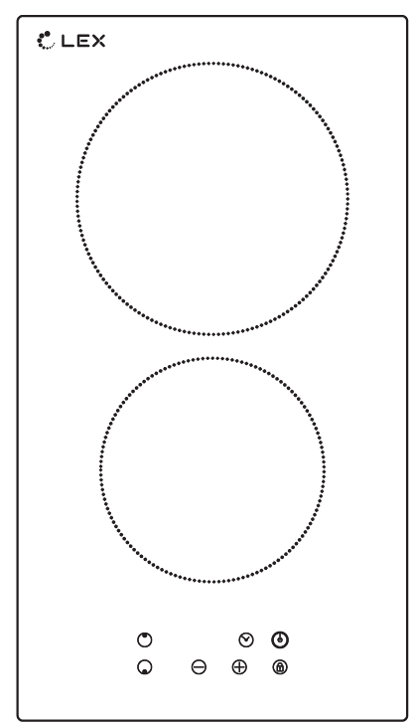

Содержание

Важная информация о безопасности 3
Описание оборудования 7
Эксплуатация индукционной варочной поверхности 8
Очистка и уход 16
Что делать в случае неисправности? 17
Технические характеристики 18
Установка 18
Правила утилизации 23

Уважаемый покупатель!

Благодарим Вас за приобретение продукции LEX. Мы надеемся, что данный прибор оправдает Ваши ожидания и станет прекрасным помощником на Вашей кухне. Для правильной и безопасной эксплуатации прибора, пожалуйста, ознакомьтесь со всеми пунктами данной инструкции. Просим Вас сохранять эту инструкцию на весь срок службы данного прибора.
В начале инструкции Вы узнаете о некоторых важных условиях безопасной работы прибора. Чтобы Ваш прибор длительное время находился в прекрасном состоянии, мы приводим множество полезных советов по уходу и чистке. Также эта инструкция
даёт некоторые советы по экономии электроэнергии.
На случай, если когда-нибудь в процессе эксплуатации прибора возникнут неполадки, на последних страницах этой инструкции Вы сможете найти советы, как самостоятельно устранить мелкие неисправности. Ваш новый прибор изготовлен из высококачественных материалов и полностью соответствует всем стандартам.
Наша бытовая техника постоянно совершенствуется, улучшаются характеристики приборов, обновляется дизайн, поэтому рисунки и обозначения в инструкции могут
несколько отличаться от приобретённой Вами модели.

Важная информация о безопасности

Информация общего характера

Прибор и его доступные для контакта части сильно нагреваются во время эксплуатации. Не прикасайтесь к нагревательным элементам.

• Оставление на варочной панели продуктов, готовящихся на жире или масле, может представлять опасность и привести к пожару.
• Ни в коем случае не пытайтесь залить пламя водой; вместо этого выключите прибор и накройте пламя, например, крышкой или противопожарным одеялом.
• Не используйте варочные поверхности для хранения каких-либо предметов.
• Не следует класть на варочную поверхность металлические предметы, такие как ножи, вилки, ложки и крышки, так как они могут нагреться.
• Не используйте пароочистители для очистки прибора.
• При обнаружении трещин на стеклокерамической панели или при ее растрескивании, отключите прибор во избежание поражения электрическим током.
• В случае повреждения шнура питания, во избежание несчастного случая, он должен быть заменен изготовителем, авторизованным сервисным центром или специалистом с равнозначной квалификацией.
ВНИМАНИЕ!
Установка прибора должна осуществляться только квалифицированным персоналом!

Удалите всю упаковку.
• Не устанавливайте и не подключайте прибор, если он имеет повреждения.
• Следуйте приложенным к прибору инструкциям по его установке.
• Выдерживайте минимально допустимые зазоры между соседними приборами и предметами мебели.
• Поверхности срезов столешницы необходимо покрыть герметиком во избежание их разбухания под воздействием влаги.
• Защитите днище прибора от пара и влаги.
• Не устанавливайте прибор возле дверей или под окнами. Это позволит избежать падения с прибора кухонной посуды при открывании двери или окна.
• В случае установки прибора над выдвижными ящиками убедитесь, что между днищем прибора и верхним ящиком имеется достаточное для вентиляции пространство.
• Обеспечьте свободный вентиляционный просвет шириной 8 мм между столешницей и передней частью изделия под ней. Гарантия не распространяется на повреждения, вызванные отсутствием достаточного для вентиляции пространства.

Подключение к электросети
ВНИМАНИЕ!
Существует риск пожара и поражения электрическим током.

Все электрические подключения должны производиться квалифицированным электриком.

• Прибор должен быть заземлен.
• Перед выполнением каких-либо операций по чистке прибора или по уходу за ним, его следует отключить от сети электропитания.
• Убедитесь, что параметры электропитания, указанные на табличке с техническими данными, соответствуют параметрам электросети. В противном случае, вызовите электрика.
• Убедитесь в правильности установки прибора. Неплотно зафиксированный сетевой шнур или вилка (если это применимо к данному прибору), которая неплотно держится в розетке, может привести к перегреву контактов.
• Используйте соответствующий электросетевой кабель.
• Не допускайте спутывания электропроводов.
• Позаботьтесь об установке защиты от поражения электрическим током.
• Сетевой шнур не должен быть туго натянут.
• При подключении прибора к розеткам, расположенным на близком от него расстоянии, убедитесь, что сетевой шнур или вилка (если это применимо к данному прибору) не касается горячего прибора или горячей посуды.
• Не пользуйтесь тройниками и удлинителями.
• Следите за тем, чтобы не повредить вилку (если это применимо к данному прибору) и сетевой кабель. Для замены сетевого кабеля обратитесь в авторизованный сервисный центр или к электрику.
• Детали, защищающие токоведущие или изолированные части прибора, должны быть закреплены так, чтобы их было невозможно удалить без специальных инструментов.
• Вставляйте вилку сетевого кабеля в розетку только во конце установки прибора. Убедитесь, что после установки имеется доступ к вилке.
• Не подключайте прибор к розетке электропитания, если она плохо закреплена или если вилка неплотно входит в розетку.
• Для отключения прибора от электросети не тяните за кабель электропитания. Всегда беритесь за саму вилку.
• Следует использовать подходящие размыкающие устройства: предохранительные автоматические выключатели, плавкие предохранители (резьбовые плавкие предохранители следует выкручивать из гнезда), автоматы защиты от тока утечки и пускатели.
• Прибор должен быть подключен к электросети через устройство, позволяющее отсоединять от сети все контакты. Устройство для изоляции должно обеспечивать расстояние между разомкнутыми контактами не менее 3 мм.

Эксплуатация
ВНИМАНИЕ! Существует риск травмы, ожогов и поражения электрическим током.

Перед первым использованием удалите всю упаковку, наклейки и защитную
пленку (если она имеется).
• Используйте прибор в жилых помещениях.
• Не изменяйте параметры данного прибора.
• Удостоверьтесь, что вентиляционные отверстия не закрыты.
• Не оставляйте прибор без присмотра во время его работы.
• После каждого использования выключайте конфорки.
• Не кладите на конфорки столовые приборы или крышки кастрюль. Они могут сильно нагреться.
• При использовании прибора не касайтесь его мокрыми руками. Не касайтесь прибора, если на него попала вода.
• Не используйте прибор как столешницу или подставку для каких-либо предметов.
• В случае образования на приборе трещин, немедленно отключите его от сети электропитания. Это позволит предотвратить поражение электрическим током.
• Помещение продуктов в горячее масло может привести к его разбрызгиванию.
ВНИМАНИЕ! Существует опасность возгорания или взрыва.
При нагреве жиры и масла могут выделять легковоспламеняющиеся пары. Не допускайте присутствия открытого пламени и нагретых предметов при использовании для приготовления жиров и масел.
• Образуемые сильно нагретым маслом пары могут привести к самопроизвольному возгоранию.
• Использованное масло может содержать остатки продуктов, что может привести к его возгоранию при более низких температурах по сравнению с маслом, которое используется в первый раз.
• Не кладите на прибор, рядом с ним или внутрь него легковоспламеняющиеся материалы или изделия, пропитанные легковоспламеняющимися веществами.

ВНИМАНИЕ! Существует риск повреждения прибора.

Не ставьте на панель управления горячую кухонную посуду.
• Не позволяйте жидкости полностью выкипать из посуды.
• Не допускайте падения на поверхность прибора каких-либо предметов или кухонной посуды. Это может привести к ее повреждению.
• Не включайте конфорки без кухонной посуды или с пустой кухонной посудой.
• Не кладите на прибор алюминиевую фольгу.
• Стеклянную/стеклокерамическую поверхность можно поцарапать, передвигая по ней чугунную или алюминиевую посуду, а также посуду с поврежденным дном.
При перемещении подобных предметов обязательно поднимайте их с варочной панели. Данный прибор предназначен только для приготовления пищи. Его не следует использовать в других целях, например, для обогрева помещений.

Безопасность детей и лиц с ограниченными возможностями

Данный прибор может эксплуатироваться детьми старше 8 лет и лицами с ограниченными физическими, сенсорными или умственными способностями и с недостаточным опытом или знаниями только при условии нахождения под присмотром лица, отвечающего за их безопасность, или после получения соответствующих инструкций, позволяющих им безопасно эксплуатировать электроприбор и дающих им представление об опасности, сопряженной с его эксплуатацией.
• Не позволяйте детям играть с прибором.
• Храните все упаковочные материалы вне досягаемости детей.
• Не подпускайте детей и домашних животных к прибору, когда он работает или остывает. Доступные для контакта части прибора сохраняют высокую температуру.
• Очистка и доступное пользователю техническое обслуживание не должно производиться детьми без присмотра.
• Детям младше 3 лет запрещается находиться рядом с прибором, если взрослые не обеспечивают за ними постоянный надзор.

Описание оборудования

Вид сверху
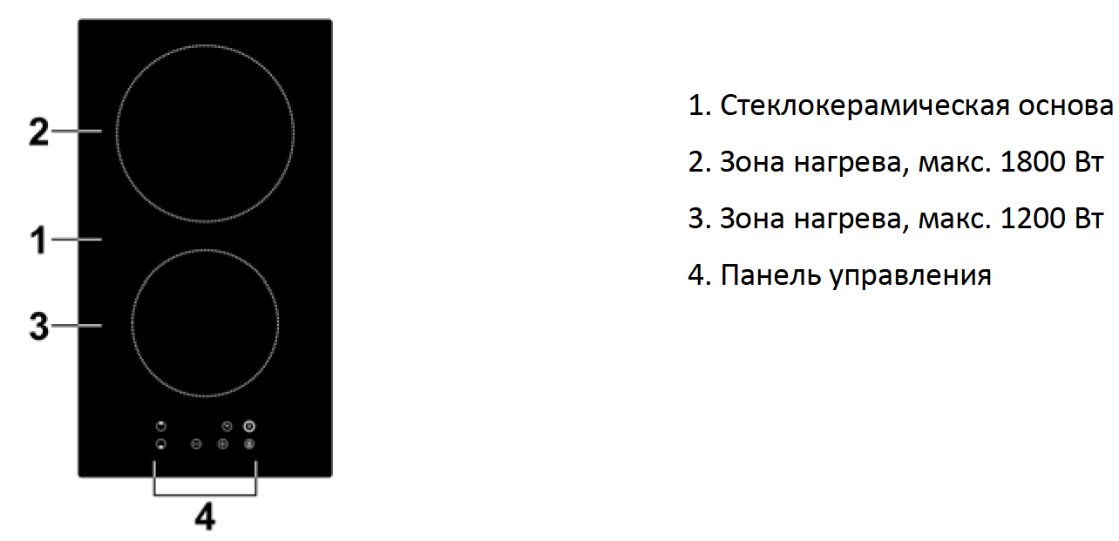

Панель управления
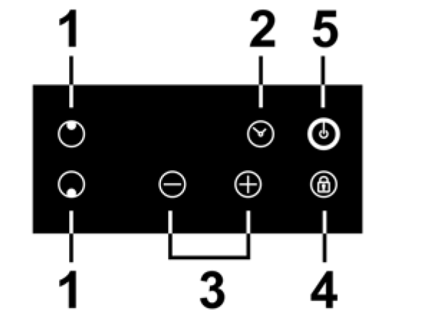
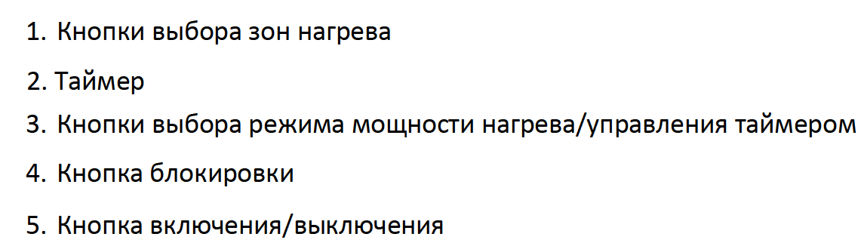

ЭКСПЛУАТАЦИЯ ЭЛЕКТРИЧЕСКОЙ ВАРОЧНОЙ ПОВЕРХНОСТИ

Благодаря нагревательному элементу с высоким сопротивлением, выбору вариантов мощности нагрева и встроенному микропроцессору, стеклокерамическая варочная панель окажется незаменимым помощником при приготовлении разнообразных блюд. Это оптимальный выбор для современной семьи.

Данная варочная панель создана с учетом интересов покупателей и способна удовлетворить самый изысканный вкус. Она надежна и удобна в работе и позволяет вам с комфортом наслаждаться жизнью.

Использование сенсорного управления

- Элементы управления реагирует на прикосновения, поэтому никаких усилий прилагать не требуется.
- Касайтесь элементов управления подушечкой пальца, а не кончиком.
- Каждый раз при прикосновении будет издаваться звуковой сигнал.
- Убедитесь в том, что панель управления всегда чистая, сухая и ничем не покрыта (например, кухонными принадлежностями или тканью). Даже тонкая пленка воды может затруднить управление варочной панелью.

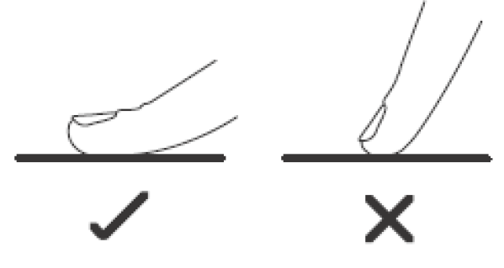

Правильный выбор посуды

- Не используйте посуду с неровными краями или изогнутый дном.
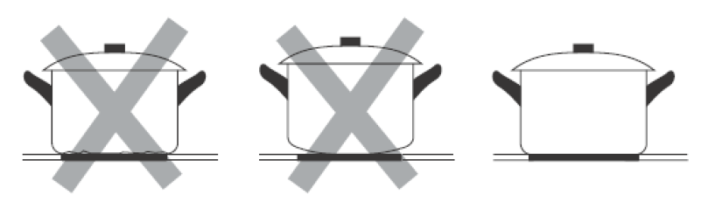
- Убедитесь в том, что дно кастрюли или сковороды гладкое, плотно прилегает к стеклу и имеет те же размеры, что и зона нагрева. Всегда ставьте кастрюлю или сковороду в центр зоны нагрева.
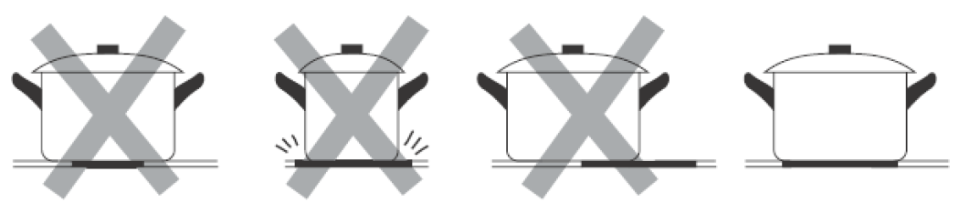

- Всегда поднимайте кастрюли и сковороды, чтобы передвинуть их.
Не перемещайте посуду непосредственно по поверхности варочной
панели, т.к. это может привести к появлению царапин на стекле.
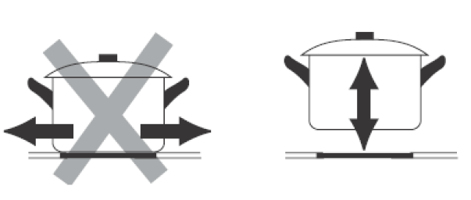
Начало приготовления

1. Коснитесь кнопки ВКЛ/ВЫКЛ.
После включения питания раздастся один звуковой сигнал, на всех индикаторах появится символ «–».
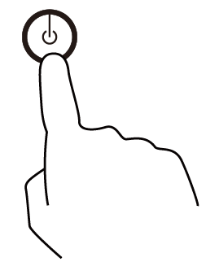

2. Установите пригодную посуду на выбранную зону нагрева.
Перед этим убедитесь, что дно посуды и поверхность зоны нагрева чистые и сухие.
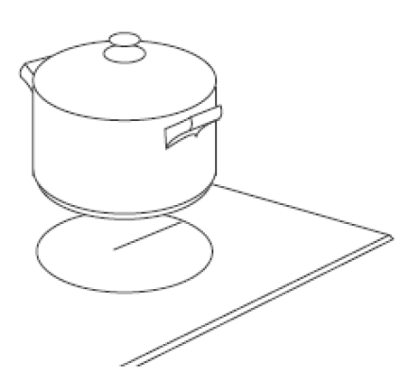

3. Коснитесь индикатора выбора зоны нагрева.
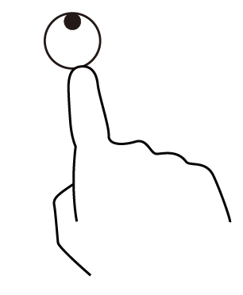

4. Выберите степень нагрева, нажимая “+” или “-”.
- Если Вы не настроите степень нагрева в течение 1 минуты, варочная панель автоматически выключится. Затем Вам придется вернуться к пункту 1.
- Степень нагрева можно регулировать в процессе приготовления пищи.
- Если зажать одну из указанных кнопок, степень нагрева будет увеличиваться или уменьшаться.
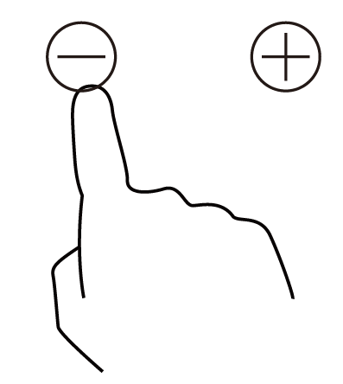

5. Коснитесь кнопки зоны нагрева, затем нажмите на значок , после чего зона расширения на конфорке заработает. Также заработает LED индикатор слева от значка включения зоны расширения.

Окончание приготовления

- Прикоснитесь к тому индикатору выбора зоны нагрева, которую Вы хотите выключить.
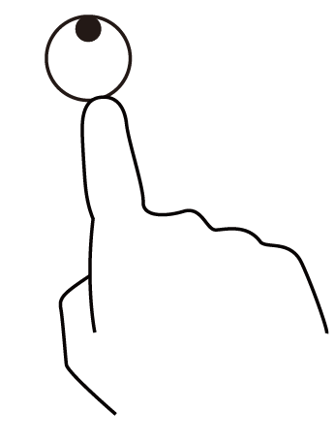
2. Выключите зону нагрева касанием символа “-” и проведите подушечкой пальца до символа “0”.
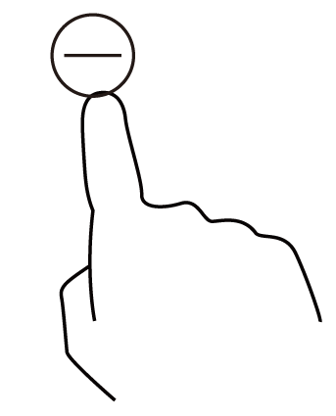

- Выключите всю варочную панель касанием кнопки «ВКЛ/ВЫКЛ».
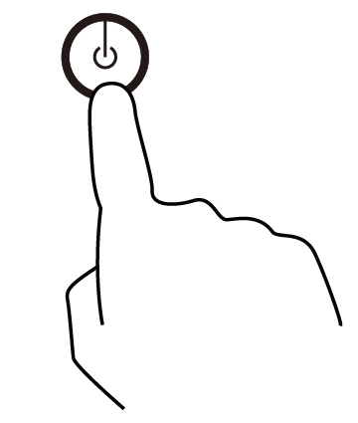
4. Остерегайтесь горячей̆ поверхности.
Индикатор «Н» означает, что данная зона еще горячая, и к ней̆ не следует прикасаться. После того, как нагретая зона остынет до безопасной температуры, данный индикатор исчезнет. Индикатор «Н» также помогает экономить энергию, указывая на все еще горячую зону нагрева, которую Вы можете использовать для последующего приготовления пищи.

Блокировка панели управления

- Вы можете заблокировать панель управления, чтобы предотвратить ее несанкционированное использование (например, случайное включение детьми зоны нагрева).
- Когда блокировка активна, все элементы панели управления, кроме кнопки «ВКЛ/ВЫКЛ», отключены.

Включение блокировки
Коснитесь кнопки . Индикатор таймера покажет «Lo».

Отключение блокировки

1. Убедитесь, что варочная панель включена.
2. Нажмите и удерживайте в нажатом положении кнопку .
3. Теперь Вы можете начать пользоваться варочной панелью.

Когда функция блокировки включена, активной остается только кнопка «ВКЛ/ВЫКЛ» , которая дает Вам возможность, в случае срочной необходимости, экстренно выключить варочную панель, но при повторном включении варочной панели, Вам сначала понадобится снять блокировку.

Защита от перегрева
В варочную панель встроен датчик температуры, который анализирует температуру внутри варочной панели. В случае повышения температуры выше заданной отметки варочная панель автоматически выключается.

Предупреждение о наличии остаточного тепла
По прошествии некоторого времени работы в панели будет сохраняться остаточное тепло. Индикатор «Н» служит для предупреждения о том, что зона нагрева еще не остыла.

Автоматическое отключение
Еще одной функцией обеспечения безопасности варочной панели является автоматическое отключение. Данная функция срабатывает каждый раз, когда Вы забываете выключить зону нагрева. Ниже приведена таблица допустимого времени работы для отдельных степеней нагрева:

Степень нагрева | 1 | 2 | 3 | 4 | 5 | 6 | 7 | 8 | 9
Допустимое время работы (часов) | 8 | 8 | 8 | 4 | 4 | 4 | 2 | 2 | 2

Использование таймера

Таймер можно использовать двумя разными способами:
- в функции напоминания, когда по истечении заданного времени таймер не будет отключать зону нагрева;
- таймер можно использовать для отключения одной зоны нагрева по истечении заданного времени.
- Максимальное время установки таймера составляет 99 минут.

Использование таймера в функции напоминания

Если Вы не выбрали ни одной зоны нагрева:

1. Убедитесь, что варочная панель включена.
Примечание: функцию напоминания можно использовать без выбора зоны нагрева.
2. Нажмите на кнопку таймера, и на индикаторе таймера появится символ «--».
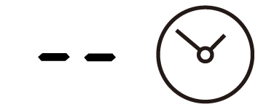
3. Настройте время касанием кнопок «-» и «+». Индикатор напоминания начнёт мигать и будет виден на дисплее таймера.

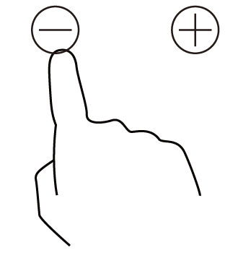
Совет: одно касание кнопки «-» или «+» уменьшает или увеличивает время таймера на 1 минуту;
касание и удержание кнопки «-» или «+» уменьшает или увеличивает время таймера на 10 минут;
если установленное время превышает 99 минут, таймер автоматически вернется к значению «0 минут».

4. Нажмите кнопку «Таймер», произойдёт его отмена, а дисплей таймера отобразит символ «- -».
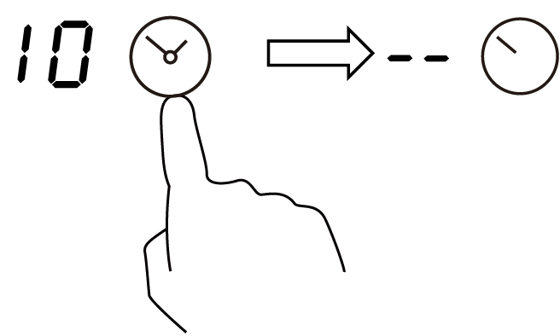
5. После настройки таймера начнется обратный отсчет. Дисплей таймера будет отображать остаток заданного времени, а индикатор таймера будет мигать в течение 5 секунд.
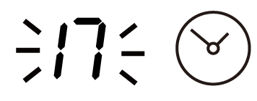
6. По истечении заданного времени варочная панель выдаст звуковой сигнал в течение 30 секунд, а дисплей таймера отобразит символ «- -».
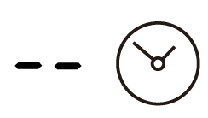

Настройка таймера на отключение одной зоны нагрева

- Нажмите на индикаторы выбора зон нагрева.
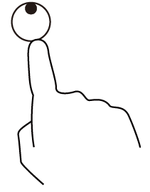
- Нажмите на кнопку таймера, и на индикаторе таймера появится значение «30».

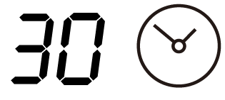
- Задайте время касанием кнопок управления таймером.
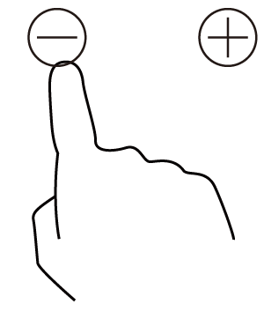
Совет: одно касание кнопки «-» или «+» уменьшит или увеличит время таймера на 1 минуту;

Касание и удержание кнопки «-» или «+» уменьшит или увеличит время таймера на 10 минут. если установленное время превышает 99 минут, таймер автоматически вернется к значению «0 минут».

- Коснитесь элементов выбора зоны нагрева, затем нажмите кнопку «Таймер», произойдет его отмена, а дисплей таймера отобразит символ «- -».

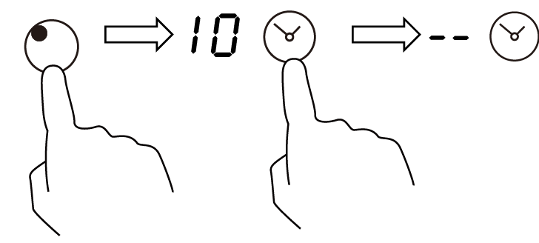

- После настройки таймера начнется обратный отсчет. Дисплей таймера будет отображать остаток заданного времени, а индикатор таймера будет мигать в течение 5 секунд.
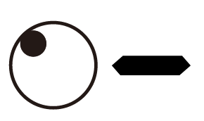
ПРИМЕЧАНИЕ: красная точка рядом с индикатором степени нагрева означает, что данная зона выбрана.
Настройка таймера на отключение нескольких зон нагрева

1. Если данная функция настроена для нескольких зон нагрева, на дисплее таймера будет высвечиваться наименьшее время (например, если для зоны № 2 заданное время составляет 3 минуты, а для зоны № 3 — 6 минут, то на дисплее таймера будет показано «3»).
ПРИМЕЧАНИЕ: красная точка рядом с индикатором степени нагрева будет мигать.
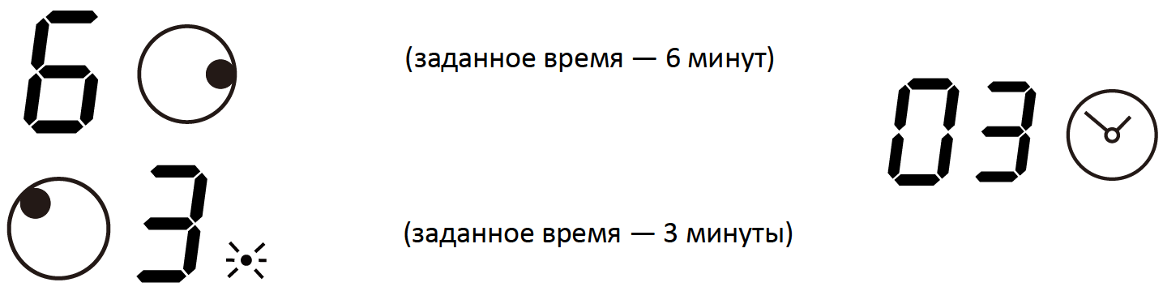
2. Когда время, показанное на дисплее таймера, заканчивается, соответствующая зона выключается автоматически.
ПРИМЕЧАНИЕ: если Вы желаете изменить время после установки таймера, Вам потребуется вернуться к пункту 1.

Руководство по приготовлению

Соблюдайте осторожность в процессе жарки, т.к. масло и жир нагреваются очень быстро, особенно при использовании функции Интенсивного нагрева. При очень высокой температуре масло и жир самовоспламеняются, что создает серьезный риск возникновения пожара.

Советы по приготовлению

- Когда блюдо начинает кипеть, уменьшайте степень нагрева.
- Старайтесь чаще пользоваться крышкой̆ для посуды, это уменьшит время нагрева и поможет сэкономить электричество.
- Старайтесь свести к минимуму количество жидкости и/или жира, чтобы сократить время приготовления.
- Начинайте приготовление на высоких температурах, а затем по мере прогрева пищи постепенно уменьшайте степень нагрева.

Томление, приготовление риса
Томление происходит при температуре, близкой к температуре кипения (примерно при 85˚C), когда пузырьки лишь время от времени поднимаются к поверхности жидкости. Томление — вот ключ к приготовлению вкуснейших супов и нежных рагу, т.к. вкус раскрывается без чрезмерного длительного приготовления. Соусы на основе яиц и муки также должны готовиться ниже температуры кипения.
В некоторых случаях, например, при приготовлении риса путем впитывания жидкости, может потребоваться более высокая степень нагрева, чтобы приготовить пищу за рекомендованное время надлежащим образом.

Подрумяненный стейк
Чтобы приготовить сочный, ароматный стейк:
1. Перед приготовлением дайте мясу полежать при комнатной температуре примерно 20 минут.
2. Разогрейте сковороду с толстым дном.
3. Смажьте мясо подсолнечным маслом с двух сторон. Налейте немного масла на горячую сковороду и затем положите на нее мясо.

4. За время жарки переверните стейк только один раз. Точное время приготовления зависит от толщины стейка и желаемой степени прожарки. На каждую сторону может потребоваться от 2 до 8 минут. Нажмите на стейк, чтобы понять степень прожарки: чем он тверже, тем выше степень прожарки.
5. Перед подачей положите стейк на теплую тарелку и оставьте на несколько минут, чтобы мясо стало более нежным.

Быстрое обжаривание при постоянном помешивании
1. Выберите подходящую для индукционной поверхности сковороду «вок» или большую сковороду с плоским дном.
2. Подготовьте все ингредиенты и принадлежности. Обжаривать следует быстро. Если Вы готовите много еды, то готовьте маленькими порциями.
3. Предварительно разогрейте сковороду и добавьте две столовые ложки масла.
4. Сначала приготовьте мясо, отложите его в сторону и не дайте охладиться.
5. Быстро обжарьте овощи. Когда овощи разогреются, но будут все еще хрустящими, уменьшите степень нагрева, добавьте в сковороду мясо и соус.
6. Перемешивайте ингредиенты, чтобы обеспечить их равномерный нагрев.
7. Сразу же подавайте блюдо.

Настройка степени нагрева

Нижеприведенный настройки являются всего лишь рекомендациями. Точная настройка будет зависеть от нескольких факторов, в том числе от Вашей посуды и размера порции. Поэкспериментируйте с индукционной варочной панелью для определения подходящих Вам настроек.

Настройка степени нагрева | Назначение
1 - 2 | Деликатный подогрев небольшого количества пищи  Плавление шоколада, масла и продуктов лёгкого возгорания  Нежное томление  Медленный нагрев
3 - 4 | Повторный нагрев  Быстрое томление  Приготовление риса
5 - 6 | Приготовление блинов
7 - 8 | Тушение  Приготовление макаронных изделий
9 | Быстрое жарение  Подрумянивание мяса  Доведение блюда до кипения  Кипячение воды

Очистка и уход

Неправильное использование
Риск повреждения поверхностей!

• Не используйте для чистки прибора струи пара.
• Не рассыпайте сахар или сладкие смеси на панель во время приготовления.
• Не ставьте материалы или вещества, которые могут расплавиться (пластмасса или алюминиевая фольга) во время приготовления.
• Держите сенсорные кнопки всегда чистыми и не ставьте на них никакие предметы.
• Запрещается использовать абразивные или коррозионные чистящие средства (например, порошки, пятновыводители и металлические мочалки) для чистки стеклянных частей прибора. При необходимости пользуйтесь деревянными или пластмассовыми кухонными принадлежностями.

Загрязнение | Механизм действия | Важная информация
Повседневные загрязнения на стекле (отпечатки пальцев, пятна, оставленные пищей и перелившимся несладким блюдом) | - Отключите подачу тока на панель.  - Нанесите средство по уходу, когда стекло ещё теплое, но не горячее.  - Произведите очистку и вытрите досуха мягкой тряпкой или бумажным полотенцем.  Снова подключите подачу тока на панель. | - При отключении подачи электрического тока на панель индикатор остаточного тепла погаснет, но панель может быть всё ещё горячей. Будьте крайне внимательны!  - Металлические щетки,  некоторые нейлоновые щетки и агрессивные/абразивные чистящие средства могут поцарапать стекло. Всегда внимательно изучайте показания по использованию чистящих средств или щеток.  - Никогда не оставляйте остатки чистящего средства на варочной панели, т.к. это может привести к образованию пятен.
Перекипевшие блюда, таяние пищи, разлив горячих сладких блюд на стекле | Уберите их как можно быстрее при помощи лопатки, шпателя или скребка для индукционных варочных панелей. Однако будьте крайне осторожны с горячими зонами нагрева:  - Отключите панель  - Держа скребок под углом 30°, перенесите загрязнения на холодную часть варочной панели.  - Уберите загрязнения при помощи тряпки или бумажного полотенца.  - Проделайте шаги 2-4, описанные в пункте «Повседневные загрязнения на стекле»  выше. | - Как можно быстрее устраняйте пятна, оставшиеся от потеков и таяния сладких блюд. Если они остынут, их очень трудно вывести. В некоторых случаях такие пятна могут повредить стекло.  - Опасность получения порезов:  при снятии защитной крышки открывается доступ к острому лезвию скребка. Используйте скребок  - С максимальной  осторожностью и всегда храните его с одетой защитной крышкой в недоступном для детей месте.
Разлив блюд на сенсорную панель управления | - Отключите подачу тока  - Уберите загрязнение с помощью впитывающего приспособления.  - Протрите сенсорную панель управления чистой влажной тряпкой или губкой.  - Протрите панель управления досуха бумажной салфеткой.  Снова подключите подачу тока на панель. | Пока жидкость присутствует на панели управления, варочная панель может выключаться, издавать звуковые сигналы, управление может не работать надлежащим образом. Перед включением варочной панели убедитесь, что поверхность панели управления сухая.

Что делать в случае неисправности?

Проблема | Возможная причина | Решение
Варочная панель не включается. | Нет подачи тока. | Убедитесь, что варочная панель подключена к источнику питания и включена.  Проверьте наличие электричества в доме/районе. Если Вы проверили все эти варианты, и панель всё ещё не включается, обратитесь к квалифицированному техническому специалисту.
Сенсорная панель управления не реагирует на прикосновения. | Функция блокировки активна. | Отключите функцию блокировки. См. раздел «Использование электрической варочной панели».
Сенсорная панель управления не работает надлежащим образом. | На кнопках панели управления может быть тонкий слой воды. Возможно, Вы нажимаете на кнопки не подушечками, а кончиками пальцев. | Убедитесь, что поверхность панели управления сухая, и что Вы нажимаете на кнопки подушечками пальцев.
На стекле появляются царапины. | Используемая посуда имеет грубые/шероховатые края. | Пользуйтесь посудой с ровным дном. См. раздел «Правильный выбор посуды».
 | Неподходящие приспособления или средства для очистки. | См. раздел «Чистка и уход».
Некоторая посуда гудит или издает треск в процессе приготовления. | Причиной этого может быть конструкция посуды (слои разных металлов имеют разный резонанс). | Это нормальное для посуды явление, не указывающее на наличие неисправности.

Технические характеристики

Модель | EVH 320 BL | EVU 320 BL
Количество зон нагрева | 2 зоны | 2 зоны
Напряжение сети питания | 220-240 В ~  50/60 Гц | 220-240 В ~  50/60 Гц
Установленная электрическая мощность | 2745 - 3267 Вт | 2745 - 3267 Вт
Размеры прибора, L (My6.)xW  (шир.)хН (выс.), мм | 288X520X44 | 288X520X44
Размеры отверстия для встраивания, AxB, мм | 268X500 | 68X500

Вес и размеры указаны приблизительно. Мы постоянно работаем над совершенствованием нашей продукции, поэтому оставляем за собой право изменять технические характеристики и конструкцию без предварительного уведомления.

Установка

Выбор оборудования для установки прибора

Вырежьте отверстие в рабочей поверхности, пользуясь значениями, которые указаны на рисунке.
В целях установки и использования прибора вокруг отверстия следует оставить не менее 5 см.
Толщина рабочей поверхности должна быть не менее 30 мм. Выбирайте рабочую поверхность из термостойкого материала, чтобы предотвратить её деформацию при пользовании варочной панелью. См. рисунок ниже:

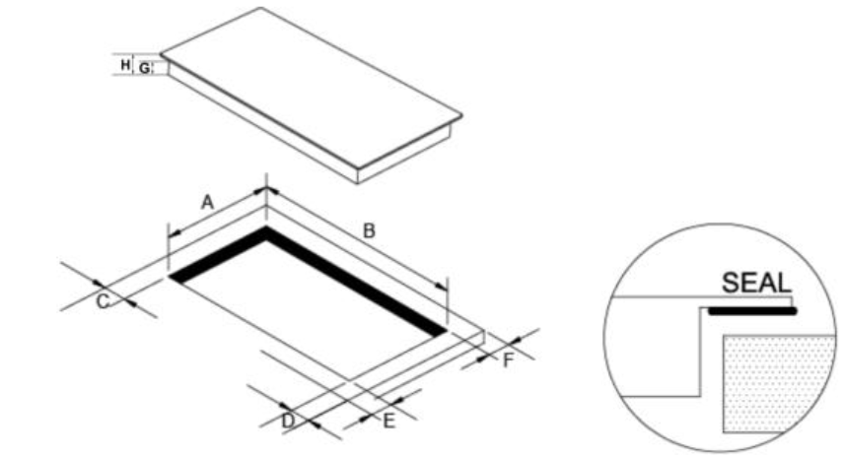
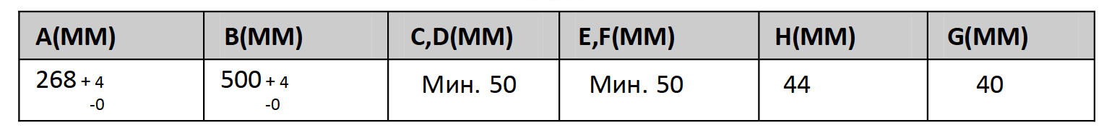
При любых условиях следите за тем, чтобы забор и отвод воздуха для вентиляции варочной панели не были блокированы. Следите внимательно за рабочим состоянием варочной панели. См. рисунок далее.
Внимание: Безопасное расстояние между плитой и надплитным шкафом должно быть не менее 760 мм.
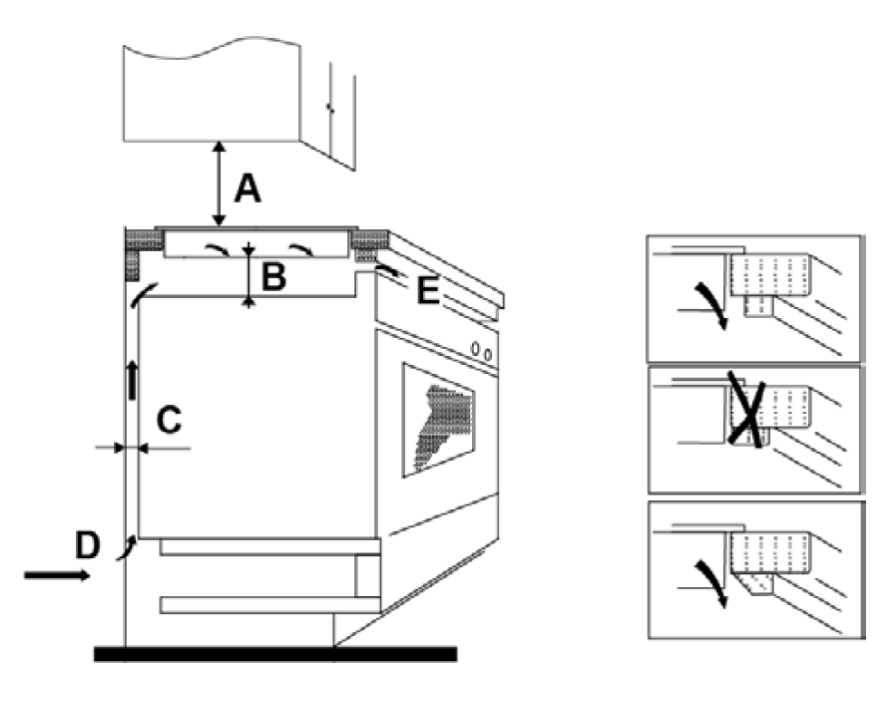

A (мм) | B (мм) | C (мм) | D | E
760 | мин. 50 | мин. 30 | Забор воздуха | Отвод воздуха 6 мм

Перед установкой варочной панели убедитесь, что:

- столешница идеально ровная и установлена по уровню, и никакие части мебели не препятствуют подводу воздуха;
- столешница сделана из термостойкого материала;
- если варочная панель устанавливается над духовым шкафом, духовой шкаф должен быть оборудован системой встроенного тангенциального охлаждения (кулер);
- установка соответствует всем общепринятым требованиям и стандартам установки встроенной техники;
- подходящий автоматический выключатель, обеспечивающий полное отключение от сети электропитания, встроен в постоянную электропроводку, установлен и размещен в соответствии с местными правилами и нормами электропроводки.
Автоматический выключатель должен быть утвержденного типа и обеспечивать отключение прибора от сети электропитания с зазором между контактами, равным 3 мм, во всех полюсах (или во всех активных проводниках (фаза), если местными правилами организации электропроводки допускается такое отклонение от требований);
- автоматический выключатель находится в легкодоступном месте для пользователя;
Вы проконсультировались с местными компетентными строительными органами и ознакомились с внутренними нормативными документами при возникновении сомнений касательно установки);
- стены, находящиеся непосредственно рядом с варочной панелью, облицованы легко очищаемым, термостойким покрытием (например, керамической плиткой).

После установки варочной панели убедитесь, что:

- кабель электропитания не соприкасается с дверцами и выдвижными ящиками мебели;
- зазоры для подачи воздуха к нижней части варочной панели достаточно широки, чтобы обеспечить нужный поток для охлаждения;
- если варочная панель устанавливается над выдвижным ящиком или шкафом, с нижней стороны панели должна быть установлена теплозащитная перегородка;
- автоматический выключатель находится в легкодоступном месте для пользователя.

Перед размещением крепежных скоб
Поместите прибор на устойчивую, ровную поверхность (используйте упаковку). Не надавливайте на выступающие элементы управления. После установки, закрепите варочную панель на рабочей поверхности при помощи четырёх скоб, прикрученных винтами к нижней части варочной панели (см. рисунок ниже).
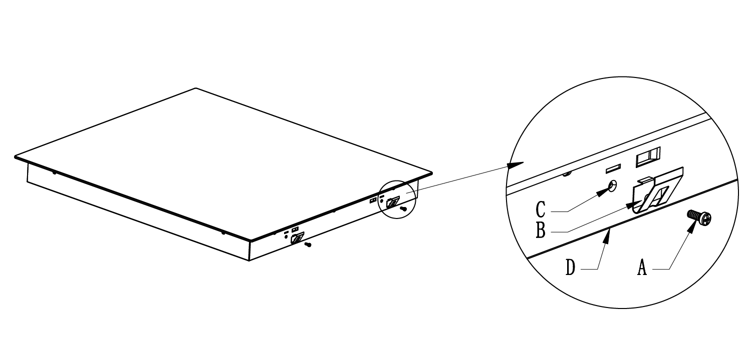

A | B | C | D
Винт | Скоба | Отверстие для винта | Нижняя часть варочной панели

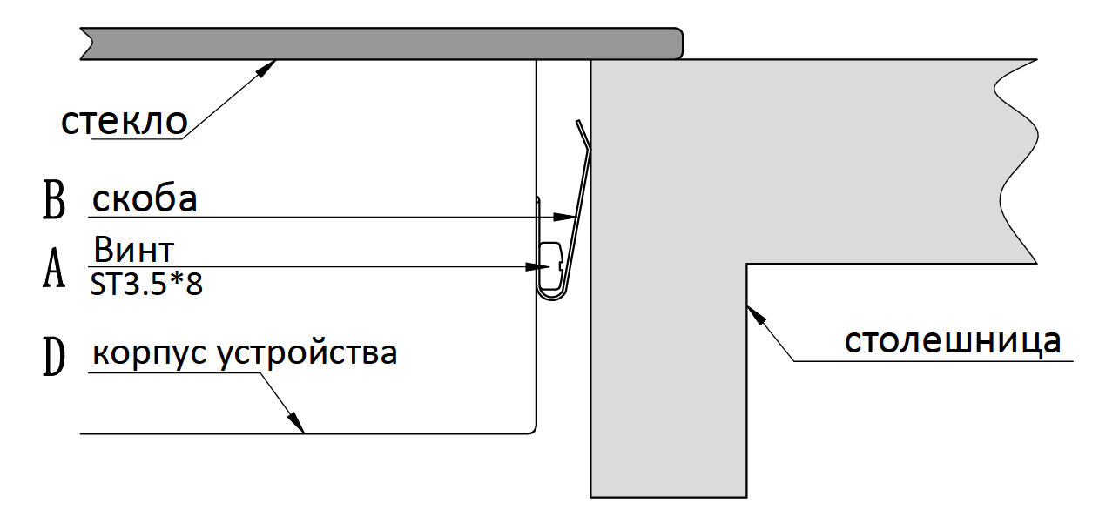

Осторожно!
Данное оборудование должно подключаться только к сети электропитания с параметрами 230 В, 50/60 Гц.
Обязательно следует подсоединять провод заземления.
Подключение должно проводиться в соответствии с электрической схемой.
Соединительная коробка находится под задней крышкой корпуса варочной панели. Чтобы открыть крышку, воспользуйтесь отверткой среднего размера. Вставьте отвертку в прорезь, и откройте крышку.

Электропитание | Подключение | Диаметр кабеля | Кабель | Предохранитель
230 В, 50/60 Гц | 1 фаза + нейтраль | 3 x 2,5 мм² | H 05 VV - F H 05 RR - F | 16 A *

( * ) рассчитано с учетом фактора одновременности в соответствии со стандартом EN 60 335-2-6/1990

Подключение варочной панели
Керамическая варочная панель допускает подключение к сетям питания нескольких типов (230 В, 1 фаза + нейтраль или 230 В, 2 фазы + нейтраль). Для настройки на конкретную сеть используйте медные перемычки соответствующего сечения.
Однофазная сеть 230 В, 1 фаза + нейтраль. Установите перемычку между клеммами 1 и 2.
Подсоедините провод заземления к клемме «earth», нейтраль N к клемме 4, фазу L к одной из клемм 1 или 2.

ВАЖНО! Варочная поверхность должна быть подсоединена к выделенной линии, исключающей возможность подключения других электроприборов.

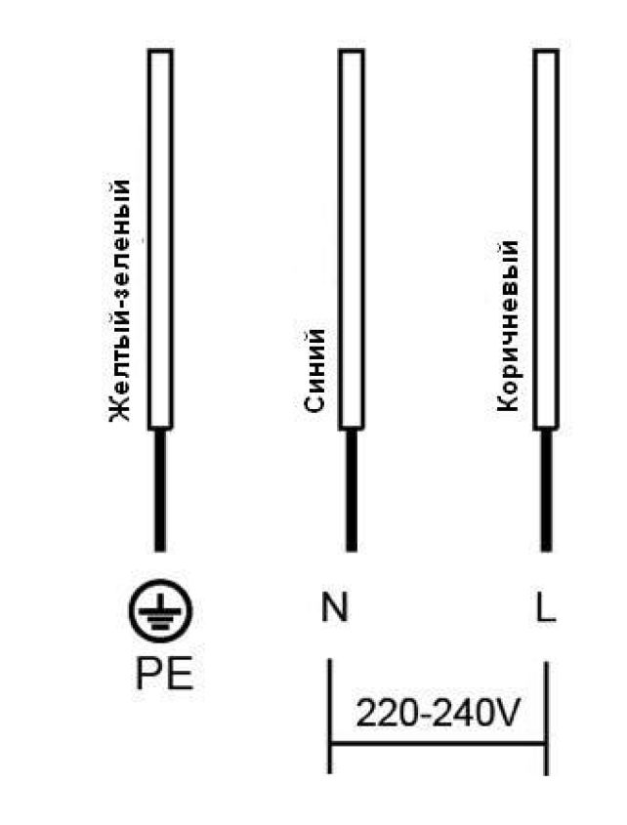

Осторожно! Частое ослабление и затягивание винтов в распределительной коробке приводит к ухудшению прочности затяжки. Таким образом, рекомендуется количество ослаблений и затягиваний винтов свести к минимуму.
Все кабели должны быть правильно проложены и прочно закреплены.
Изготовитель не несет ответственности за несчастные случаи, которые могут произойти из-за неправильного подключения, или могут возникнуть вследствие неправильного заземления или отсутствия заземления оборудования.

Правила утилизации
Утилизируйте упаковку с соблюдением правил экологической безопасности.
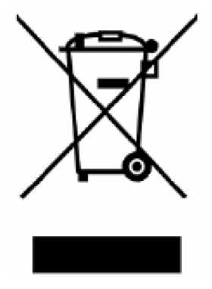
Согласно ст. 26 законодательного декрета от 14 марта
2014 года № 49 "Исполнение директивы 2012/19/ЕС об
утилизации отходов электронного и электрического
оборудования (RAEE)”
Знак перечеркнутого мусорного бака, приведенный на приборе
или на его упаковке, означает, что по завершении срока службы
прибора его необходимо утилизировать отдельно от других
отходов.
Поэтому пользователь должен будет сдать отслуживший прибор
в подходящие муниципальные центры по раздельному сбору
отходов электронного и электрического оборудования.
В качестве альтернативы самостоятельной утилизации
можно сдать прибор дилеру на момент приобретения нового
равнозначного прибора.
Кроме того, в точках продажи электронных изделий, площадь
которых превышает 400 м2, можно бесплатно, без обязательства
приобретать новое изделие, сдавать электронные приборы
размером менее 25 см, подлежащие утилизации. Надлежащий раздельных сбор отходов для последующего направления утилизированного прибора на обработку, повторное использование материалов и совместимая с охраной природы утилизация позволяют избежать отрицательного воздействия на окружающую среду и здоровье людей, а также способствуют повторному использованию/переработке материалов, из которых
состоит прибор.

